一 有关标签的问题

1. 问题描述
现有每个用户发送、评论、转发的微博内容， 要求从这些微博中为每个用户抽取适合的标签。 例如我的微博中经常提到“SVM”，“文本分类”，“协同过滤”等， 则给我打上标签“数据挖掘”。 要求算法尽量自动化， 不需要或需要很少人工干预。

2. 解决方案

2.1 借助百度百科的开放分类
百度百科有个比较好的特性是在词条释义下面会列出该词条隶属的开放分类， 如词条“SVM”隶属的开放分类有数据挖掘， 机器学习等。
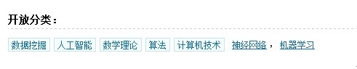
可以利用这个特性， 为用户相关微博中含有的词，抓取开放分类当做用户的标签。 具体流程：
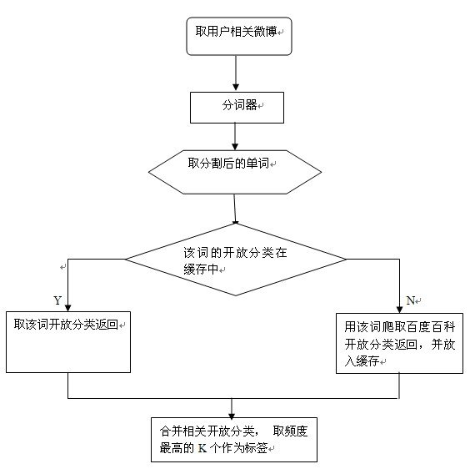
1）维护一个词条->相关百度百科开放分类列表的缓存池
2）将用户相关微博分词，统计词频，过滤停用词，取较高频的有效词
3）取分词后的每个有效词条
4）若该词条在百度百科开放分类缓存池中，从缓存中取得该词条相关分类
5）若该词条不在百度百科开放分类缓存池中，以该词条为检索词抓取百度百科，得到相关开放分类列表返回，同时将结果放进缓存
6）重复3-5直到为用户的相关词条都生成开放分类列表
7）合并分类列表，取开放分类中较高频的K个分类作为该用户标签

2.2 利用概念层次结构图计算
假设把人的知识结构分成概念层次，越高的层次上概念越宽泛，如“计算机”，“汽车”，“电视剧”等， 越低的层次概念越细化，如“贝叶斯信任网络”，“奔驰600商务型”，“潜伏”等。 本算法的核心在于抽取出概念层次“不高不低”的词作为标签， 也就是说抽取的词概念既不要太宽泛，也不要太细化， 例如上述例子中，“计算机”，“汽车”，“电视剧”等词过于宽泛； 而“贝叶斯信任网络”，“奔驰600商务型”，“潜伏”又过于细化， 理想情况下， 抽取出“数据挖掘”，“奔驰”，“谍战剧”是最合适的。那么如何做到这一点呢？
可以利用词和词之间的相关性， 构建由词到词的关联图， 图中每个节点代表一个词， 每条边代表由词A到词B的一个关联，说明词A和词B在概念上有一定相关性。 具体构建方法可应用类似于apriori的关联规则挖掘算法， 利用不同词在同一用户微博中的共现频率，结合置信度、支持度、提升度等限制条件计算出这样的图。
当上述关联图计算完成后， 会有如下规律： 对于概念层次较高的词， 该词在图中节点的出度会很大（即该词会和很多词相关联），如“电视剧”可能关联到众多电视剧名， 电视剧类型； 对于概念层次较低的词，该词在图中节点的出度会很小（即该词会和很少词相关联），如“潜伏”可能只关联到几个相似的电视剧名和“谍战片”等少数电视剧类型。
于是可以按照所有词节点的出度进行排序统计， 结合人工review， 选出出度不高不低的词节点，作为合法标签存储。
有了合法标签， 根据用户相关微博计算他的标签就容易了， 第一步分词统计词频， 第二步遍历用户微博中的原始词，如果是合法标签，则为用户打上标签。 如果遍历过后发现为这个用户打的标签太少， 则搜索词条相关图中和用户相关原始词相关，并且是合法标签的词作为标签。
2.3 利用协同过滤思想进行计算
如果系统中已有较多用户打上了一些标签， 则可以根据他们的标签相似性、相关微博相似性进行协同过滤计算标签，具体流程如下：
根据用户已有标签和相关微博生成代表这个用户的关键词向量
计算和该用户有相似向量的有标签用户
统计该用户的相似用户都打了什么标签，按照频率高低排序，选择K个高频标签
2.4 标签传播方法
这里做个假设：每个用户的好友(或粉丝)中与该用户具有相同兴趣的人占多数。
这就引出了本文介绍的第一个算法，即标签传播算法。在这个算法中，每个用户的标签取其好友或粉丝中标签最多的一个或多个。当然，可以将好友和粉丝的标签都考虑进来，整合的时候可以考虑赋予好友的标签和粉丝的标签不同的权重。标签传播算法的过程如下：
1. 对一部分用户给出初始标签；
2. 对每一个用户，统计其好友和粉丝的标签数目，赋予该用户出现次数最多的一个或者多个标签。
3. 循环进行第2步，直到用户的标签不再发生大的变化为止。
标签传播算法实现起来比较简单，其缺点在于当所做的假设不符合事实时，比如为了社交上的礼貌，我们一般会把自己的亲友添加关注，这些人不一定和我们拥有同样的标签；该算法的结果就会变得很差。解决的办法就是通过计算用户之间的相似度来衡量好友或粉丝的标签对用户标签的贡献率。
用户之间的相似度有很多度量方法，可以通过发表内容的主题相似性来度量，或者转发，@等频率来度量。

推荐冷启动问题
冷启动问题一般面对的有如下几种问题：
用户冷启动，主要是如何给新用户做个性化推荐的问题。当新用户到来的时候，我们没有他的行为数据，也无法根据他的历史行为预测其兴趣，从而无法借此给他做个性化推荐。
- 物品冷启动。物品冷启动主要解决如何将新的物品推荐给可能对它感兴趣的用户。
- 系统冷启动。系统冷启动主要解决如何在一个新开发的网站上（还没有用户，用户行为，只有些物品信息）设计个性化推荐系统。
对于这三种不同的冷启动问题，有不同的解决方案。
- 提供非个性化的推荐，比如热门排行榜
- 利用用户注册时提供的年龄、性别等数据做粗粒度的个性化
- 利用用户的社交网络帐号登录，导入用户在社交网站上的好友信息，然后给用户推荐其好友喜欢的物品
- 要求 用户在登录时对一些物品进行反馈，选出一些相应的兴趣
- 系统冷启动时，可以引入专家的知识

推荐算法
该系统主要根据用户的阅读兴趣给用户推荐用户感兴趣的文章。从大体上来说，一般就是从用户-用户，文章-文章，用户-文章三个方向来进行推荐。用户-用户方式，是挖掘出与该用户兴趣相似的用户，比如好友，同事等，然后推荐他们浏览过或者赞过的文章。文章-文章用户，是给用户推荐他浏览过的文章相似的文章，目前最常用的有LDA主题模型算法等，从语义上来找出该文章类似的文章。用户-文章是通过一些特征联系用户和文章，给用户推荐那些具有用户喜欢的特征的文章。这里的特征有不同的表现方式，比如可以是文章关键词，主题词等，也可以表现为隐语义向量，也可以是用户给文章打的标签（如果我们有打标签这个功能，或者可以得到标签）。下面分别从这三个方面来阐述具体算法。
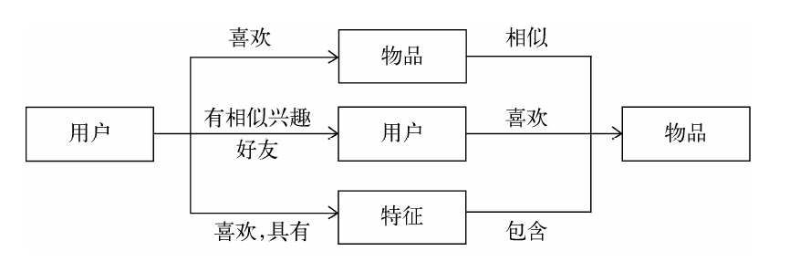

用户-用户
选择什么样的算法，其实是从数据出发的。用户-用户角度来讲，首先是找到与该用户相似的用户，然后找到相似用户喜欢的文章也推荐给该用户。
如果是只有用户的浏览记录，最常用的usercf算法，通过计算共同浏览过的文章来计算用户的相似度，然后将topn相似的用户中喜欢的物品推荐给该用户。因为UserCF只推荐热门的，所以UserCF在推荐长尾上能力不足。
如果有用户注册时的数据，诸如公司，学校等信息，可以挖掘他的同学，同事等；如果有用户的位置数据，可以假设同一栋宿舍楼或者同一家公司的用户可能有好友关系；如果两个用户同时加入了不同的讨论组，我们可以认为这两个用户很有可能互相了解或者有相似的兴趣；在社交网络中，可以根据关注关系和评论转发等，来计算两者的亲密关系程度；还可以通过用户发表过的微博等信息挖掘主题，用主题向量作为用户的向量来计算相似度。

文章-文章
这种方法，主要是根据用户阅读过的文章，推荐与该文章相似的文章，选择的算法也是根据可以得到文章的哪些数据来选。
常见的是主题模型LDA算法，从语义角度来分析文章主题。
如果有文章关键词，可以找出关键词一样的文章。
文章类别，因为我们的系统只根据角色，推荐几种特定类别的文章，因此，在一篇文章到来时，需要对文章进行分类，判断其所属类别。

用户-文章
用户对文章的兴趣方面来进行推荐，比如可以统计用户浏览过文章的关键词，来观察用户对哪些关键词的文章感兴趣，并因此进行推荐。还可以统计用户喜欢哪个类别的文章，兴趣分布等。还可以通过矩阵分解，矩阵分解隐含了隐形主题作为分解因子，比如用户-文章的矩阵可以分解为用户-主题，文章-主题，通过隐含变量连接用户和文章。
如果用户对文章有标签，也可以统计每个用户最常用的标签，对于每个标签，统计被打过这个标签次数最多的文章，对每个用户，找到他常用的标签，然后找到具有这些标签的最热门物品推荐给这个用户。
推荐系统架构
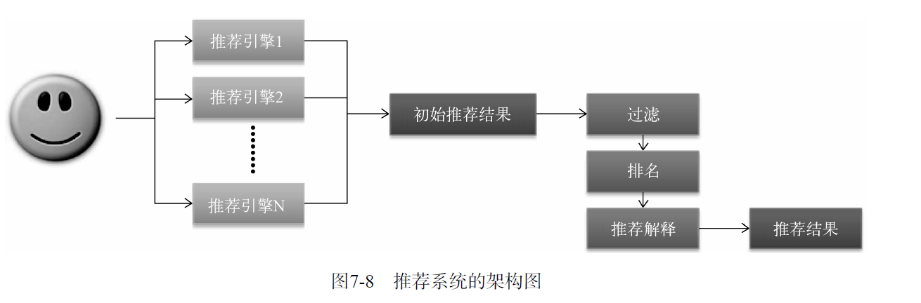
如果要在一个系统中，把上面提到的各种特征和任务都统筹考虑，那么系统将会非常复杂，而且很难通过配置文件方便地配置不同特征和任务的权重。因此，推荐系统需要由多个推荐引擎组合，每个推荐引擎负责一类特征和任务，推荐系统的任务只是将推荐引擎的结果按照一定权重 或者优先级合并、排序然后返回。
推荐引擎架构
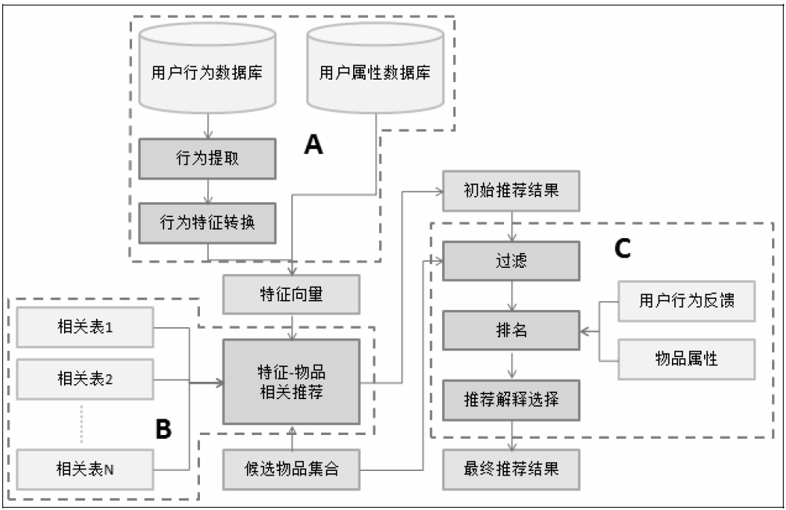
部分A负责从数据库或者缓存中拿到用户行为数据，通过分析不同的行为，生成当前用户的特征向量。用户可以产生不同种类的行为，浏览，打分，收藏，评论，打标签，搜索不同的关键词，转发文章等等。这些行为都会对文章特征的权重产生影响。行为产生的时间也不同，越近期产生的行为影响越大。如果用户对热门文章产生了行为，往往不能代表用户的个性，比如某体育赛事期间，用户关注了体育新闻，但过后不一定关注等等。
部分B负责将用户的特征向量通过特征-物品相关矩阵转化为初始推荐物品列表。
部分C负责对初始的推荐列表进行过滤、排名等处理，从而生成最终的推荐结果。过滤掉用户已经阅读过的文章，排名可以用逻辑回归模型进行点击率预测，还有新颖性排名，多样性排名等等。

